# Bugs Bionexo

**Título:** Campo esperado “Detalhes” é exibido como “Descrição”

**Descrição:**

Na tela Cadastrar Produto/Editar Produto, o campo esperado Detalhes está sendo exibido com o nome Descrição

**Severidade (Alto, Médio ou Baixo):**

Baixo

**Evidência:**

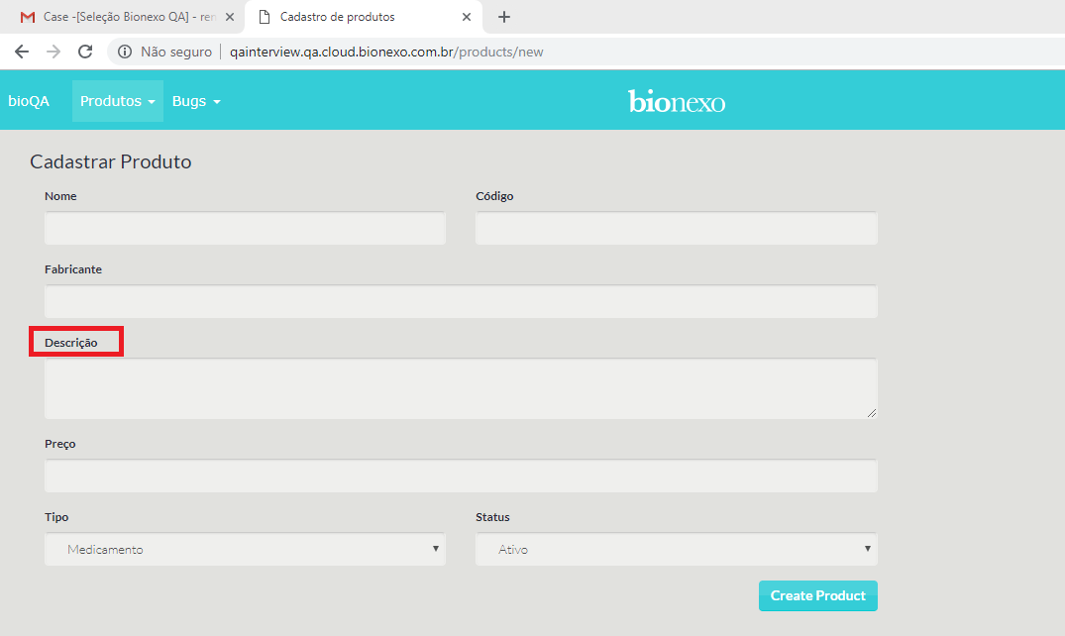

**Título:** Campo “Descrição” não é obrigatório no cadastro de produto

**Descrição:**

O sistema está aceitando cadastro de produtos com a ausência de informação no campo “Descrição”, que segundo a documentação é obrigatório

**Severidade (Alto, Médio ou Baixo):**

Alto

**Evidência:**

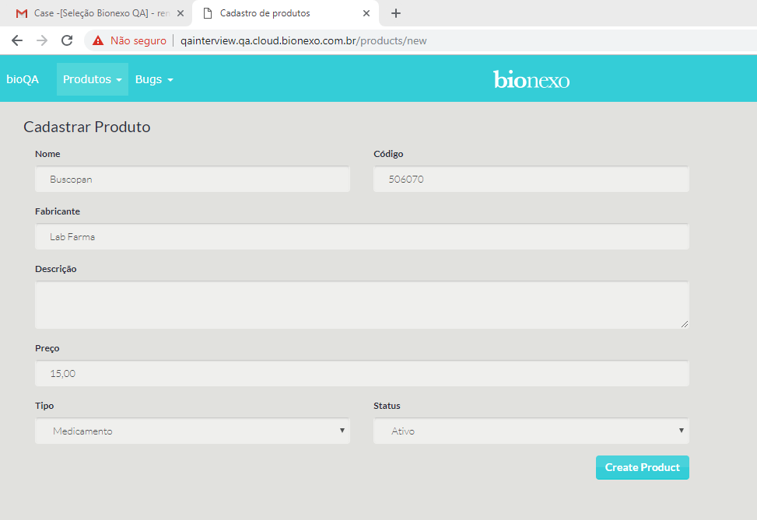

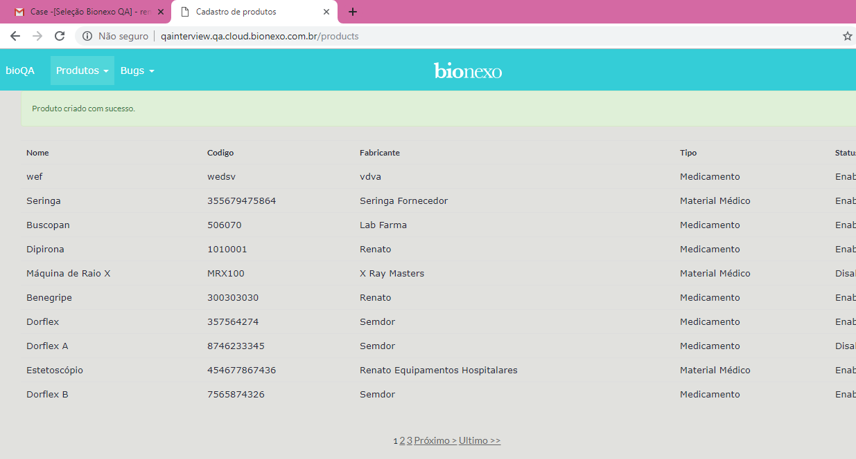

**Título:** Ausência de informação do campo Fabricante retorna erro inelegível

**Descrição:**

Ao tentar efetuar cadastro de produto sem informar o fabricante, o sistema retorna seguinte mensagem: Fabricante translation missing: pt-BR.activerecord.errors.models.product.attributes.manufacturer.blank

**Severidade (Alto, Médio ou Baixo):**

Alto

**Evidência:**

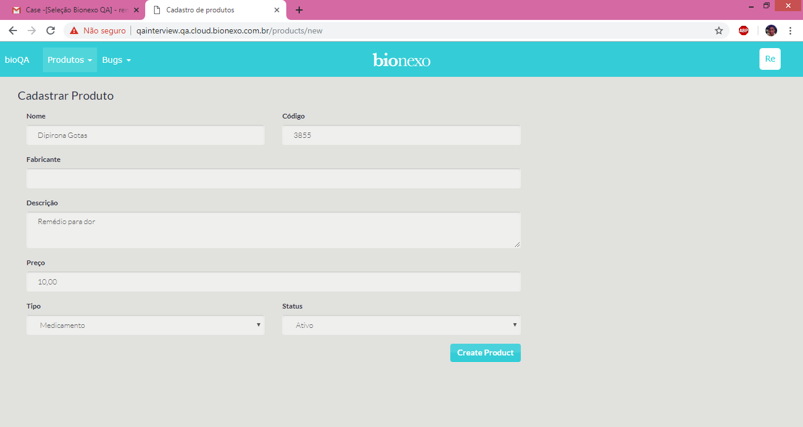

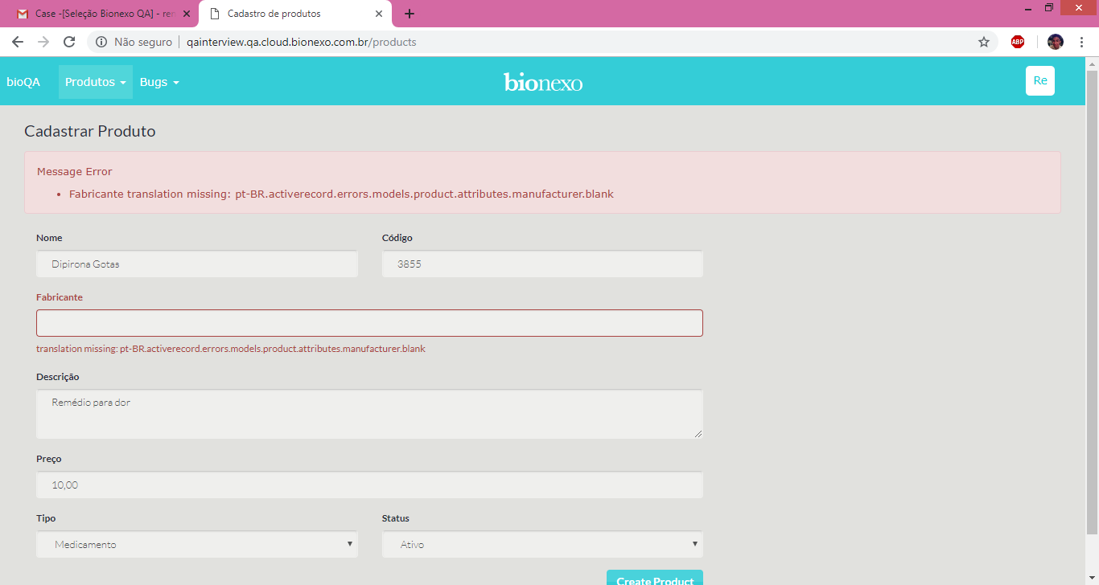

**Título:** Caixa de mensagens de erro apresenta título em inglês

**Descrição:**

Na tela Cadastrar Produto, ao tentar criar um produto sem informar os campos obrigatórios, é exibido mensagem em inglês “Message Error” na caixa de mensagens de erro

**Severidade (Alto, Médio ou Baixo):**

Baixo

**Evidência:**

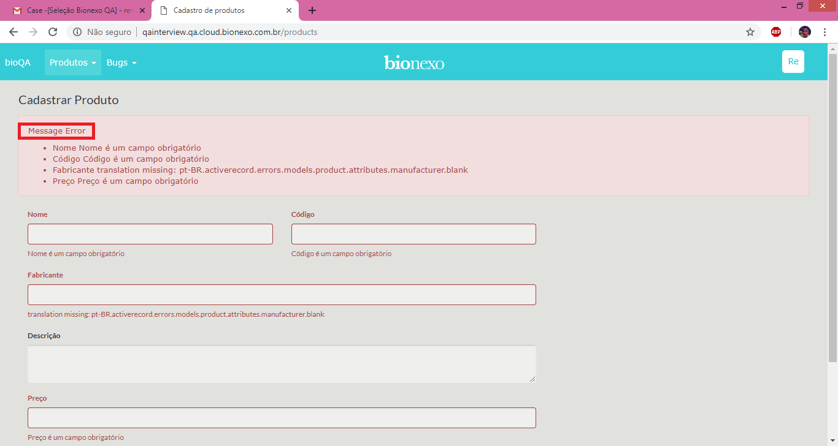

**Título:** Caixa de mensagens de erro apresenta nome dos campos obrigatórios duplicados

**Descrição:**

Na tela Cadastrar Produto, ao tentar criar um produto sem informar os campos obrigatórios, os mesmos são exibidos duplicados. Por exemplo, ausência do campo Nome gera a seguinte mensagem de erro “Nome Nome é um campo obrigatório” na caixa de mensagens de erro

**Severidade (Alto, Médio ou Baixo):**

Baixo

**Evidências:**

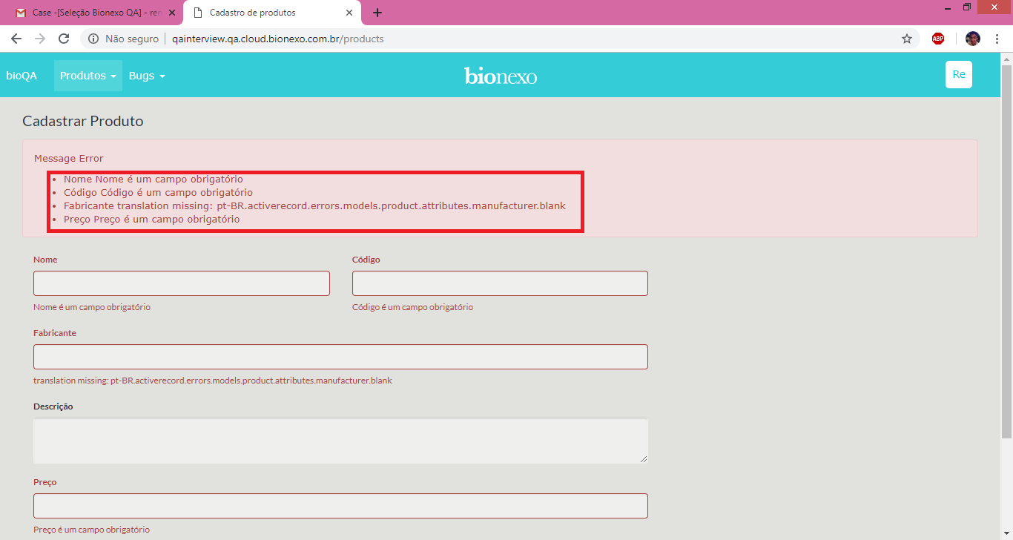

**Título:** Botão de criação de produto está sendo exibido com nome em inglês

**Descrição:**

Na tela Cadastrar Produto, o botão de criação de produto é apresentado com nome em inglês “Create Product”

**Severidade (Alto, Médio ou Baixo):**

Baixo

**Evidências:**

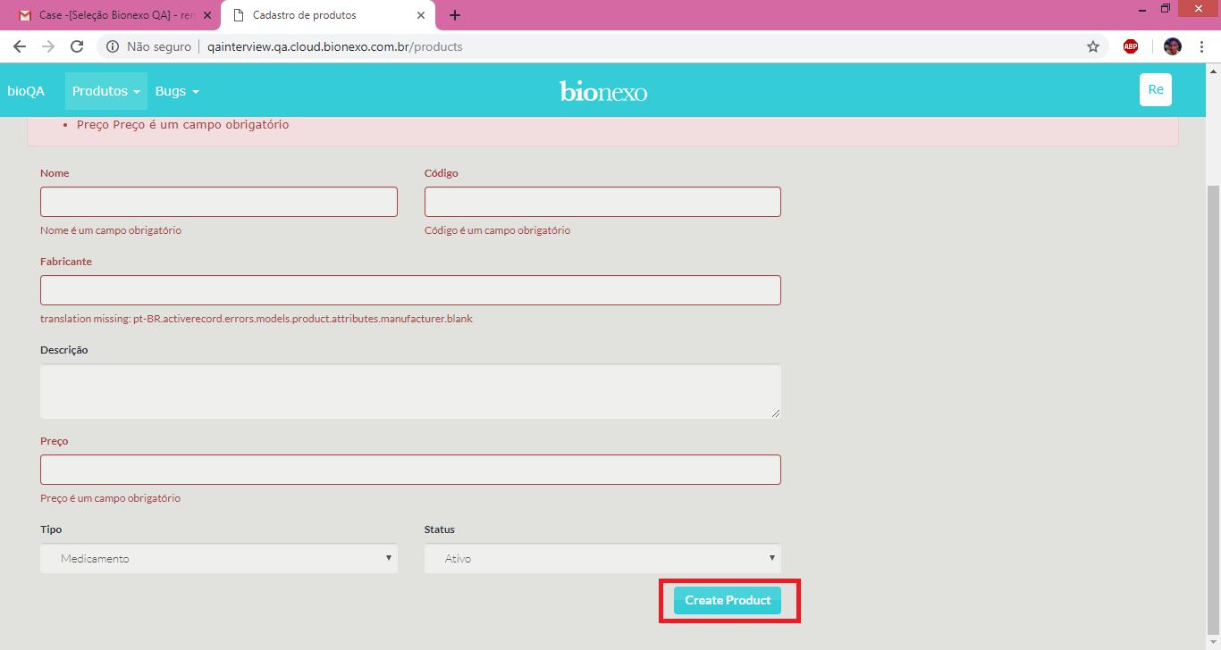

**Título:** Campo Preço aceita caracteres alfanuméricos

**Descrição:**

Na tela Cadastrar Produto, ao informar campo Preço com valor alfanumérico e clicar no botão de criação, o sistema permite a criação do produto

**Severidade (Alto, Médio ou Baixo):**

Médio

**Evidências:**

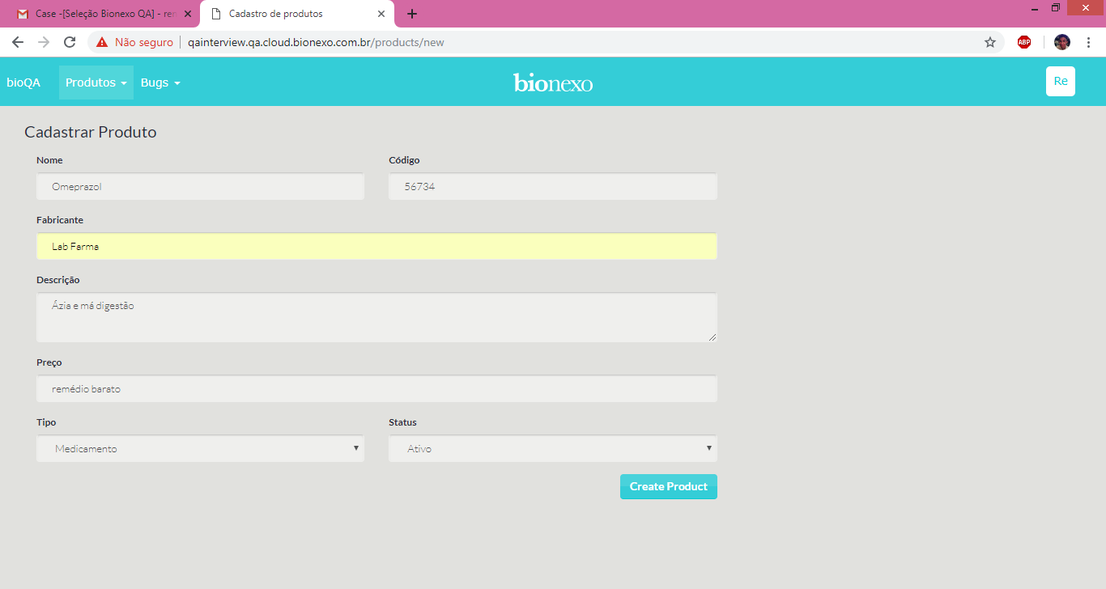

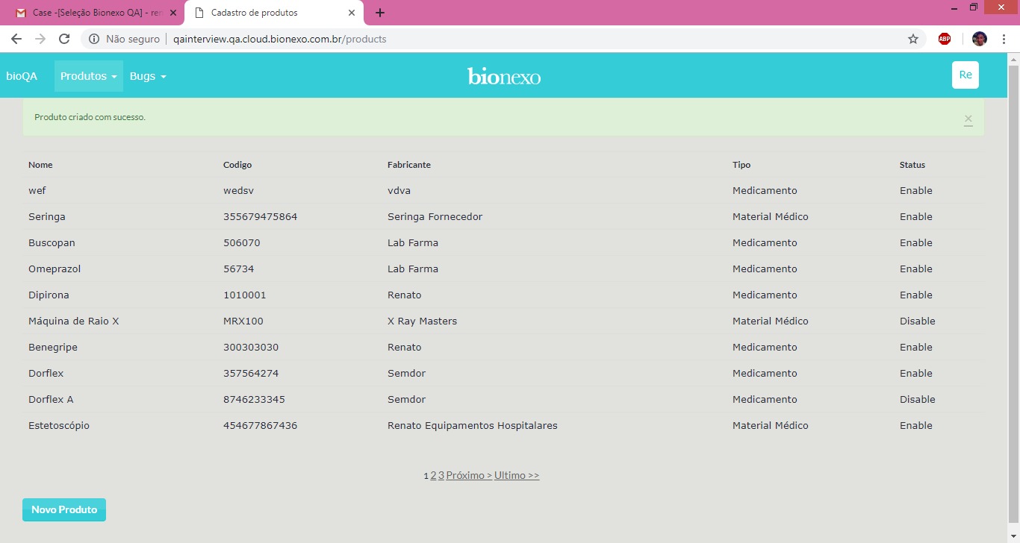

**Título:** Lista de produtos cadastrados não é ordenada pelo campo Nome

**Descrição:**

Ao acessar o menu Produtos>Listar Produtos, a lista não é exibida ordenada pelo campo Nome

**Severidade (Alto, Médio ou Baixo):**

Médio

**Evidências:**

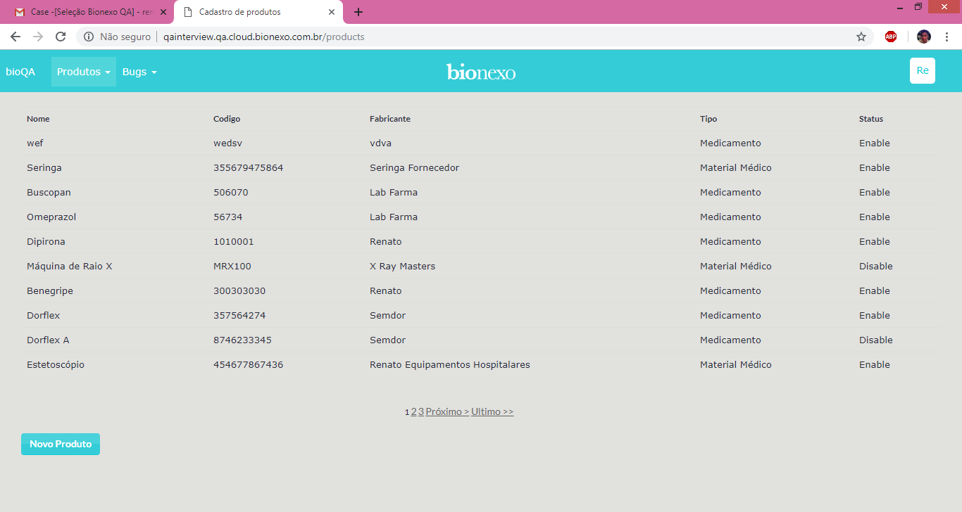

**Título:** Lista de produtos cadastrados apresenta informação não solicitada de Código

**Descrição:**

Ao acessar o menu Produtos>Listar Produtos, a lista exibe o campo não solicitado Código

**Severidade (Alto, Médio ou Baixo):**

Baixo

**Evidências:**

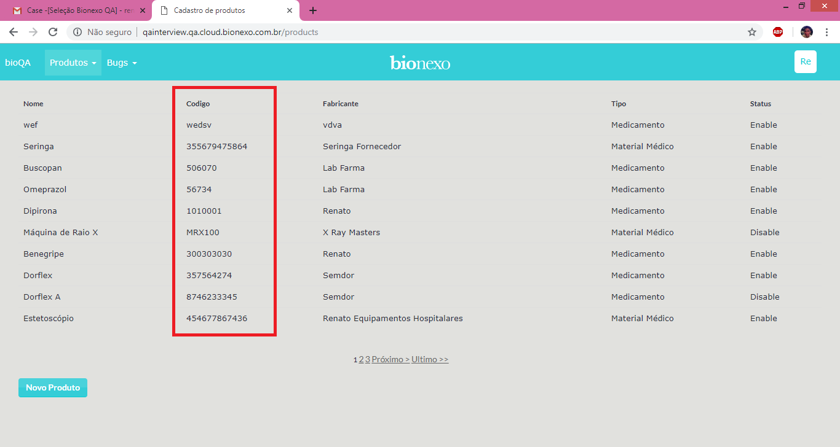

**Título:** Lista de produtos cadastrados apresenta o campo Status com conteúdo em inglês

**Descrição:**

Ao acessar o menu Produtos>Listar Produtos, a lista exibe as informações de Status com conteúdo em inglês Enable/Disable, porém no cadastro do produto, a informação válida do Status é Ativo/Inativo

**Severidade (Alto, Médio ou Baixo):**

Baixo

**Evidências:**

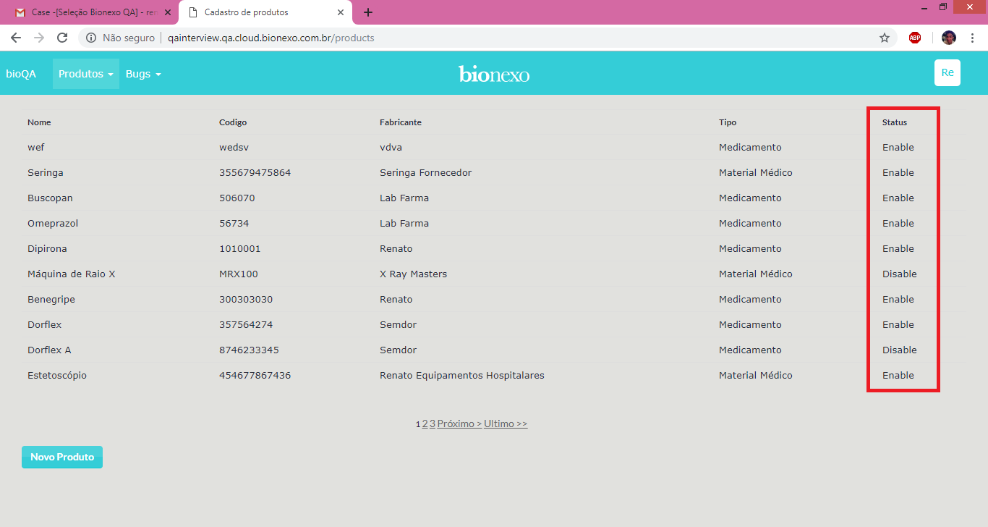

**Título:** Botão de atualização de produto está sendo exibido com nome em inglês

**Descrição:**

Na tela Editar Produto, o botão de atualização de produto é apresentado com nome em inglês “Update Product”

**Severidade (Alto, Médio ou Baixo):**

Baixo

**Evidências:**

